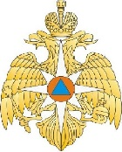

МЧС РОССИИ

«НАБОР В ВУЗЫ МЧС РОССИИ»
Главное управление МЧС России по Тверской области
приглашает на учебу юношей и девушек, готовых посвятить свою жизнь благородному делу защиты жизни, здоровья людей и материальных ценностей от жесточайших бедствий на Земле – пожаров, аварий и катастроф.
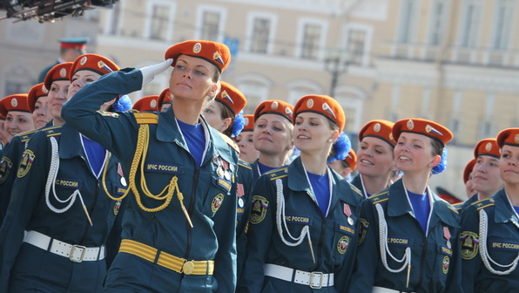
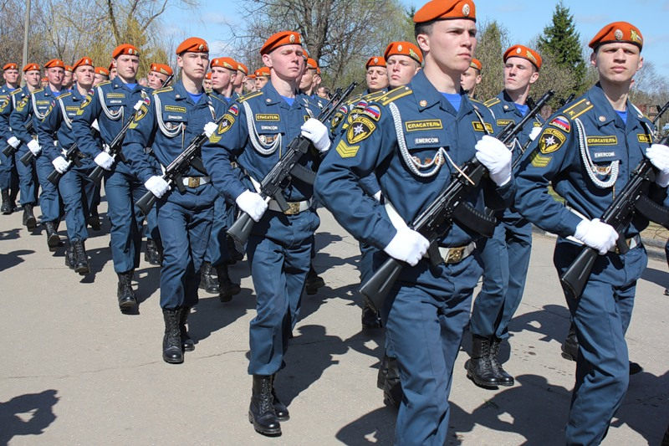

Академия Государственной противопожарной службы МЧС России (г.Москва)
«Пожарная безопасность» (специалитет) (юноши, девушки)
«Техносферная безопасность»(бакалавриат) профиль «Пожарная безопасность» (юноши)
«Информационные системы и технологии»(бакалавриат) (юноши)

Санкт-Петербургский университет
Государственной противопожарной службы МЧС России (г.Санкт-Петербург)
«Пожарная безопасность» (специалитет) (юноши)
«Системный анализ и управление»(бакалавриат) (юноши)
«Правовое обеспечение национальной безопасности» (специалитет) (юноши, девушки)

Ивановская пожарно-спасательная академия
Государственной противопожарной службы МЧС России (г.Иваново)
«Пожарная безопасность» (специалитет) (юноши)
Принимаются граждане России в возрасте до 30 лет, имеющие среднее (полное) общее (среднее специальное) образование, способные по своим деловым качествам, физической подготовленности и состоянию здоровья к выполнению обязанностей, возложенных на сотрудника МЧС, успешно сдавшие конкурсные вступительные экзамены (ЕГЭ: русский язык, математика (профильная), физика/химия/история/обществознание).
Для слушателей дневного отделения: бесплатное питание, медицинское обслуживание, обмундирование и денежное содержание в размере, установленном действующим законодательством, возможность получения водительского удостоверения, распространение льгот, гарантий и компенсаций,
предусмотренных для сотрудников МЧС России.

Выпускникам, присваивается специальное звание «лейтенант внутренней службы», выдается диплом государственного образца о высшем профессиональном образовании и предоставляется отсрочка от службы в Вооруженных силах РФ.

Подробную информацию можно узнать на официальных сайтах образовательных учреждений, в управлении кадровой, воспитательной работы и профессионального обучения
Главного управления МЧС России по Тверской области
по телефону (4822) 42-93-77

